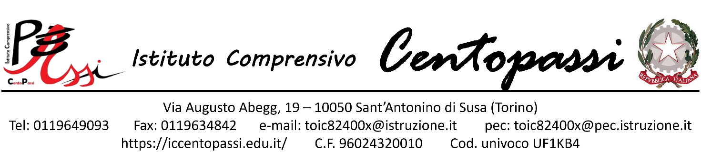
REGOLAMENTO PER L’USO DEGLI ARMADIETTI
- L’armadietto personale è messo a disposizione di tutti gli studenti della Scuola Secondaria di Primo Grado per eliminare l’ingombro degli zaini nelle classi e l’uso è obbligatorio. È previsto di norma un armadietto per ciascuno studente nei limiti del numero disponibile, ed è concesso a seguito di richiesta individuale firmata dallo studente e contro firmata dal genitore (modulo predisposto dalla scuola). La concessione d’uso dell’armadietto è annuale e comporta l’accettazione del presente regolamento.
- L’armadietto serve per consentire il deposito esclusivo dei materiali personali degli studenti inerenti l’attività scolastica: libri, quaderni, zainetti, dotazioni personali di abbigliamento ecc.. È vietato depositarvi cibi deperibili. È altresì vietato depositare sostanze, prodotti, materiali pericolosi e/o illeciti di qualsiasi natura e quantità.
- Agli armadietti si accede solo negli orari consentiti (entrata, intervalli, uscita) e, in casi eccezionali, in altri momenti, solo se autorizzati dai docenti.
- All’atto della concessione d’uso dell’armadietto, viene assegnato al singolo studente il numero dell’armadietto e consegnata una chiave numerata. La gestione della chiave è sotto la responsabilità esclusiva dei singoli studenti (si consiglia di dotarsi di apposito portachiavi).
- L’armadietto è contrassegnato da un numero, non è consentito scrivere su di esso nomi, segni di identificazione, non vanno affissi adesivi, etichette, poster o foto. Gli studenti sono responsabili anche della tenuta dello spazio interno dell’armadietto che non deve essere segnato, scritto, macchiato o danneggiato in nessun modo.
- E’ proibito scambiare e/o cedere ad altri l’armadietto assegnato. La scuola si riserva di controllare il contenuto dell’armadietto, nonché la corretta tenuta dello stesso, in presenza dello studente che lo ha in uso. In caso di situazioni di emergenza e/o non reperibilità dello studente assegnatario la scuola può utilizzare la copia di riserva della chiave depositata in cassaforte.
- La gestione degli armadietti è affidata agli studenti che dovranno utilizzarli con rispetto ed attenzione. Gli eventuali danni provocati da un uso non corretto dovranno essere risarciti dai genitori dello studente che ha provocato il danno. La scuola è esonerata da qualsiasi responsabilità derivante da un uso improprio dell’armadietto da parte dello studente.
- Qualsiasi malfunzionamento o danneggiamento degli armadietti deve essere puntualmente segnalato dagli studenti al Docente Coordinatore di classe ed al Collaboratore scolastico.
- La concessione d’uso dell’armadietto personale può essere revocata in caso di mancato rispetto delle regole di utilizzo.
- Al termine dell’anno scolastico, od in corso d’anno in caso di trasferimento, lo studente che ha avuto in concessione l’armadietto è tenuto a riconsegnarlo vuoto e a restituire la chiave numerata.
_________________________________________________________________________________
Al Dirigente Scolastico dell’I.C. Centopassi

Io sottoscritt... ___________________________________________ nato a _________________ il ___/___/_____ residente a ____________________________ (___) in ________________________ n°___ genitore dell’alunn... _________________________________ classe _____ sez. __ richiedo l’utilizzo di un armadietto della scuola per la custodia di materiale didattico per mi... figli.... per l’a.s. 2026/27. Dichiaro di aver preso visione e di accettare il regolamento di utilizzo.
Data, _________________
Firma dell’alunno: _____________________________ Firma del genitore: ____________________________________

